车道被占用对城市道路通行能力的影响

摘要

本文是在探究当交通事故发生时，不同车道被占用对城市道路通行的影响。根据不同问题，考虑各项影响因素，对其合理性进行了定量的分析，建立相应的数学模型，通过求解模型，真正了解到在不同路段发生交通事故时，对路面的通行能力有着不同影响。
针对问题一，描述视频1中,事故所处横断面实际通行能力的变化过程。首先，将时间划分为相同的小段，然后，通过视频1数出每一时间段内的标准车辆数，最后，绘制折线图，观察其变化。由此可知在交通事故发生至撤离期间，通行能力逐渐变弱，车道逐渐变的拥挤。
针对问题二，分析说明同一横断面交通事故所占车道不同对该横断面实际通行能力影响的差异。与问题一的解题方法类似，将视频2的固定时间段内的标准车辆数连成的折线图与视频1的固定时间段内的标准车辆数所连成折线图进行比较分析可得，外车车道被占用比内车车道被占用对道路通行能力影响更大，交通更拥挤。
针对问题三、四，研究交通事故所影响的路段车辆排队长度与事故横断面实际通行能力、事故持续时间、路段上游车流量之间的关系。我们将该路段的车辆排队长度设为因变量，而其他的都为自变量，通过控制变量的方法，判断出他们成正比、反比的关系。
鉴于上述模型，以及对多辆车通行方面知识的了解，我们知道了车道被占对城市道路通行的影响较大。根据表格数据和折线图观察到不仅仅交通事故、路边停车、占道施工对城市道路通行能力有影响，而且十字路口的设定、行人过街等等也对城市道路通行能力有着不同的影响。
本文的优点在于经过搜集和整理丰富资料及数据，充分剖析了各种因素对道路通行能力的影响，针对所提问题，建立了合理的数学模型，对道路通行能力进行了推断，并依据模型得出发生事故或电动车行驶将会使城市道路通行能力变弱这一结论，这将会为相关交通部门控制交通事故，引导车辆行驶，审批占道施工，设置路边停车位等问题提供理论支持，有效的解决生活中的实际问题。

关键字：道路通行能力，交通事故，车道被占
一、问题重述

车道被占用是指因交通事故、路边停车、占道施工等因素，导致车道或道路横断面通行能力在单位时间内降低的现象。由于城市道路具有交通流密度大、连续性强等特点，一条车道被占用，也可能降低路段所有车道的通行能力，即使时间短，也可能引起车辆排队，出现交通阻塞。如处理不当，甚至出现区域性拥堵。
车道被占用的情况种类繁多、复杂，正确估算车道被占用对城市道路通行能力的影响程度，将为交通管理部门正确引导车辆行驶、审批占道施工、设计道路渠化方案、设置路边停车位和设置非港湾式公交车站等提供理论依据。
视频1（附件1）和视频2（附件2）中的两个交通事故处于同一路段的同一横断面，且完全占用两条车道。请研究以下问题：
- 根据视频1（附件1），描述视频中交通事故发生至撤离期间,事故所处横断面实际通行能力的变化过程。
- 根据问题1所得结论，结合视频2（附件2），分析说明同一横断面交通事故所占车道不同对该横断面实际通行能力影响的差异。
- 构建数学模型，分析视频1（附件1）中交通事故所影响的路段车辆排队长度与事故横断面实际通行能力、事故持续时间、路段上游车流量间的关系。
- 假如视频1（附件1）中的交通事故所处横断面距离上游路口变为140米，路段下游方向需求不变，路段上游车流量为1500pcu/h,事故发生时车辆初始排队长度为零，且事故持续不撤离。请估算，从事故发生开始，经过多长时间，车辆排队长度将到达上游路口。

- 问题分析
问题一分析
由于道路发生交通事故，所以只能考虑可能通行能力，计算可能通行能力是以基本通行能力为基础，但要考虑到实际的车辆速度，地形，道路宽度和交通情况，以及多车道对路段通行能力的影响。运用统计分析的方法，分析各个因素对可能通行能力的影响程度，同时也可以确定出哪些因素是主要的，哪些因素是次要的。通过表格，我们可以看出由于车速和单位时间内的通行车辆存在偶然性，因此导致可能通行能力的标准不同。
首先，通过视频1（附件1）统计出单位时间内在发生事故的120米内经过的自行车电动车、普通汽车，大型客车的数量，并通过车辆折换系数折换成标准车型。计算车流量和速度的乘积绘制出折线图。通过图像分析可能通行能力的变化。
其次，我们再来考虑诸多其他的影响因素的影响我们把数据分为三个组进行分析，分别为讨论道路宽度，车辆速度以及多车道对路段通行能力的影响。然后我们同样以表格的形式对数据进行分析处理，来判断各个影响因素对可能通行能力的影响以及可能通行能力的变化趋势。
问题二分析
由于视频1（附件1）和视频2（附件2）中的两个交通事故处于同。一路段的同一横断面，且完全占用两条不同车道。通过两个视频统计出在相同时间间隔内，两组视频的标准车辆的数量，并且比较两组视频的标准车辆的数量，便可以明显看出视频二中车辆拥堵的情况更加严重，所以在同一路段的同一横截断面上，占用不同的两条车道对道路拥堵情况是有影响的。

问题三分析
通过视频1（附件1）分析交通事故所影响的路段车辆排队长度与事故横断面实际通行能力、事故持续时间、路段上游车流量间的关系。
首先通过=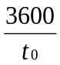=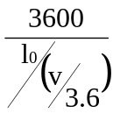=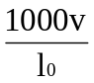（辆/h）
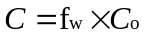； 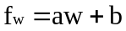等
公式分别计算出交通事故所影响的路段车辆排队长度与事故横断面实际通行能力、路段上游车流量的数值，通过对数值以及公式的分析，将该路段的车辆排队长度设为因变量，而其他的都为自变量，通过控制变量的方法，可以知道排队长度和事故持续时间成正比，和通行能力成反比（在不考虑路段的情况下，假如两根车道堵了一根，则能力变为原来的一半，而在单位时间内长度自然成为2倍（注：理想情况下）。从而得到通事故所影响的路段车辆排队长度与事故横断面实际通行能力、事故持续时间、路段上游车流量间的关系。
问题四分析
通过问题三得到的结论，将问题中所给数据带入，分析，得出结论。

- 问题假设

1.假设不存在红灯影响，保持一直有车流量，且将在上游不限制右转的车辆和直行的车辆考虑到一起。
2.针对视频1（附件1）和视频2（附件2），在道路畅通时车速为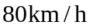；在发生交通事故时车速为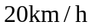。
3.假设忽略一切误差（在理想条件下）。
4.抽查是在随机下进行，不存在任何的人为干扰。

四、参数及符号说明
符号 | 表示的意义 | 单位 | 备注
 | 交叉口之间的距离 | （米）
 | 路段上的行车速度(未发生交通事故） | 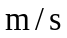（米每秒） | 假设为80千米每小时
 | 车辆在交叉口上的停靠时间 | （秒）
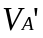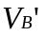 | 车辆到达交叉口时的车速
 | 路段上的行车速度（发生交通事故） |  | 假设为20千米每小时
 | 平均车头时距 | （秒）
 | 车头最小间距 | （米）
 | 驾驶员反应时间 | （秒） | 可取1.2秒左右
 | 驾驶员在反应时间内车辆行驶的距离 | （米） | 小汽车可采用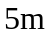，大型客车可采用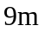
 | 实际通行能力
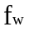 | 宽度调整系数
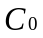 | 基本通行能力
 | 行车道宽度
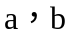 | 宽度修正系数
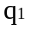 | 畅通时的车流量 | 辆/h | 由于为三车道均畅通，所以应乘以3
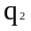 | 发生交通事故时的车流量 | 辆/h | 由于被占了两个车道，所以乘以1
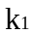 | 在能畅通行驶的车道里没有堵塞现象的密度 | 辆/m
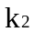 | 在发生交通事故时存在堵塞现象的密度 | 辆/m
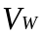 | 波速
 | 平均排队长度

五、模型的分析、建立与求解

从交通事故发生到撤离期间内，每两分钟取一时间段设为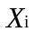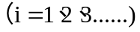,在每一时间段取标准车辆的数量为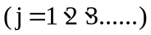,设每一时间段内的普通汽车的数量为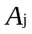,每一时间段内的大型客车的数量为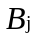,每一时间段内的电动车的数量为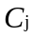,所以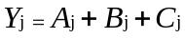

（一）问题一的模型

问题一为：根据视频1（附件1），描述视频中交通事故发生至撤离期间,事故所处横断面实际通行能力的变化过程。

1、问题的分析与模型的建立

1）统计每一个时间段内的标准车辆的数量，绘制折线图

车种 | 换算系数 | 车种 | 换算系数
自行车 | 0.2 | 大型客车 | 1.5
电动车 | 0.4 | 大型载货汽车 | 2.0
普通汽车 | 1.0 | 集装箱车 | 3.0

表5.1.1 车辆折算系数

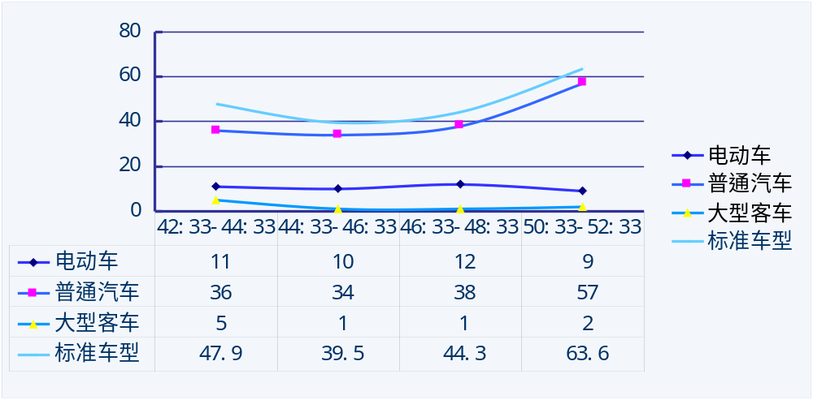
表5.1.2固定时间段内标准车流量折线图

2）车道宽度对道路可能通行能力的影响

道路通行能力与车道密度有密切关系，当车道的宽小于必需的3.5米时，必然会影响到车辆的前进速度，而车速的降低侧意味着通行能力的减小。因此，用α车道作为道路宽度不足3.50米时通行的折减系数。

车道宽度（） | 3.50 | 3.25 | 3.00 | 2.75
折减系数α车道 | 1.00 | 0.94 | 0.85 | 0.77

表5.1.3车道宽度的通行能力折减系数

3）多车道对路段的可能通行能力的影响
在一些城市主干道上，同一行驶方向的车道数往往不止一条，在多车道的情况下，同向行驶的车辆由于超车、超越、停车等原因影响另一车道的通行能力。一般越靠近路中心线的车道，其影响越小。因此，在无分隔带的同向车道上，靠近路中心线的车道可能通行能力最大；靠近车道的通行能力最小。其影响用折减来表示。若将自路中心线起第一条车道的折减系数假设为1.00，则其余车道的折减系数依次为：第二条车道为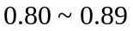；第三条车道为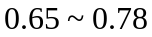；第四条车道为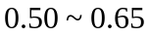；第五条车道为。
4）交叉口对路段可能通行能力的影响
城市道路的一个特点就是纵横交错的街道形成的许多交叉口，交叉口是影响城市道路通行能力的主要因素，尤其是交叉口的间距较小时，它对通行能力往往起控制作用。交叉口通行能力的影响，用交通口通行能力折减系数来表示：
=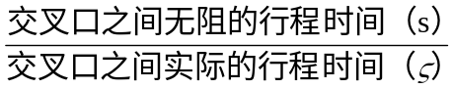

即 =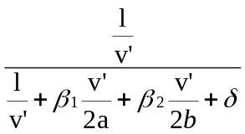

式中：——交叉口之间的距离（）；

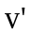——路段上的行车速度（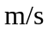）；

——启动时的平均加速度（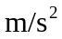），据观测资料：小型汽车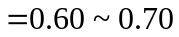，中型货车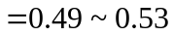，大型货车及大型客车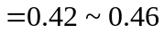，铰接公共车辆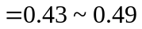，以中型货车为主的各种车型混合行驶的平均值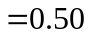；

——制动时的平均减速度（）据观测资料：小型汽车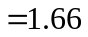，大型汽车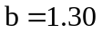，各种车型混合行驶的平均值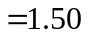；

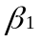和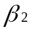——系数，其数值取决于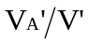的比值，其中：=（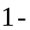）（1），=（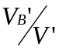)()；

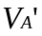和——车辆到达交叉口时的车速（）；

——车辆在交叉口上的停靠时间（），当（）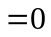时，则为红灯时间的一半，一般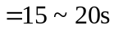，当（）时，则。

、 | 0 | 0.50 | 0.55 | 0.60 | 0.65 | 0.70 | 0.75 | 0.85
、 | 1 | 0.25 | 0.20 | 0.16 | 0.12 | 0.09 | 0.06 | 0.04

表5.1.4 及值

5）车辆行驶速度对可能通行能力的影响

V（km/h） | 20 | 30 | 40 | 50 | 60
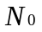（辆/h） | 1380 | 1550 | 1640 | 1690 | 1730

5.1.5—条车道的理论通行能力

6）机动车和非机动车混行相互干扰，严重影响道路的通行能力
大量的电动车、自行车额和机动车混行，给机动车行驶造成干扰，加上交通事故，大大降低了机动车的速度，使本已经很紧张的干道交通情况进一步严峻，也不利于保证交通安全和提高交通效率。

- 模型的求解及结果
当作为理想的道路条件，主要是车道宽度应不小于3.65米（我国的公路规定为3.75米），路旁的侧向余宽不小于1.75米，纵坡平缓，并有开阔的视野、良好的平面线形和路面状况。作为交通的理想条件，主要是车辆组成单一的标准型汽车，在一条车道上以相同的速度，连续不断的行驶，各车辆之间保持与车速相适应的最小车头间隔，且无任何方向干扰。在这杨的理想道路及交通条件下，建立的车流计算模式，所得出的最大交通通过量，即基本通行能力。
基本通行能力为：===（辆/h） （＊）

式中：——行车速度（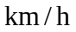)；
——平均车头时距（）；
其中：=+++=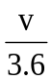t+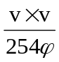+
式中：——车头最小间距（）；
——驾驶员反应时间（），可取1.2左右；
—驾驶员在反应时间内车辆行驶的距离（),小汽车可采用5m，载货车可采用7m，大型客车可采用9m，铰接公共汽车和无轨电车可采用14。

设计速度（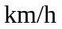） | 50 | 45 | 40 | 35 | 30 | 25 | 20
小客车 | 2.13 | 2.16 | 2.20 | 2.26 | 2.33 | 2.44 | 2.61
普通汽车 | 2.71 | 2.75 | 2.80 | 2.87 | 2.97 | 3.12 | 3.34
铰接车 |  | 3.50 | 3.56 | 3.63 | 3.74 | 3.90 | 4.14

表5.1.6 城市道路平均车头时距

可能通行能力（）是在实际的道路和交通条件下，单位时间内通过道路上某一断面的最大可能交通量。计算可能通行能力是以基本通行能力为基础，考虑到各种影响因素，确定其修正系数，再以此修正系数乘以前述的基本通行能力，即得到实际道路、交通在一定环境条件下的可能通行能力。
由上述可知，随时时间的推移，车流量逐渐变多，道路会变得越来越拥挤，道路可能通行能力逐渐变差。
（二）问题二的模型
问题二为：根据问题1所得结论，结合视频2（附件2），分析说明同一横断面交通事故所占车道不同对该横断面实际通行能力影响的差异。
1、问题的分析与模型的建立
由于视频一（附件1）和视频二（附件2）地点相同，所占车道不同且时间不同，故选取相同的时间间隔（两分钟）。故选取时间段分别为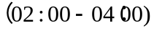、（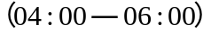、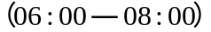、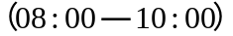。

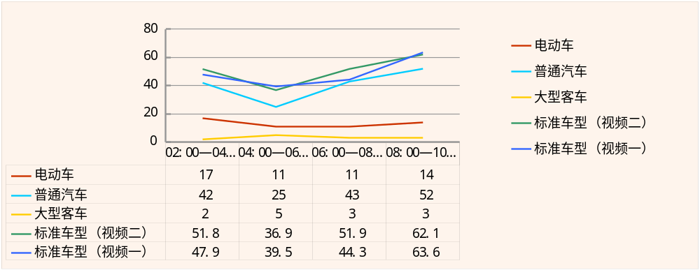
表5.2.1固定时间段内的车流量以及视频一视频二标准车辆比较

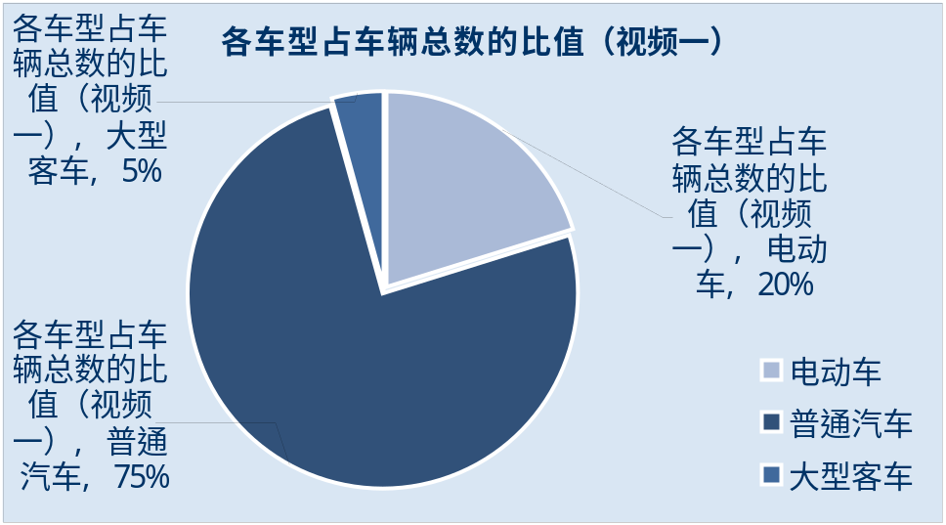

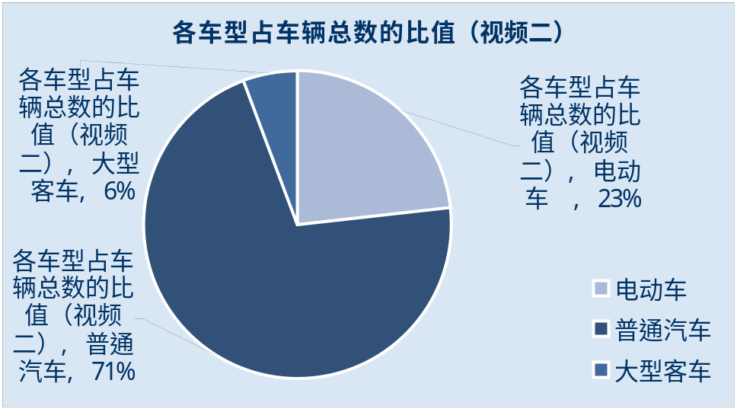

表5.2.2视频一、视频二中各车型占车辆总数的比值

- 模型的求解及结果
根据表5.2.1可知视频二的固定时间内标准车型的数量折线均在视频一的固定时间内标准车型的数量折现之上，表明视频二中的车流量比视频一中的车流量多，且通过视频一、二的对比，可以看出视频二中的堵车情况比视频一中的堵车情况更加严重，由此可以看出在同一横断面交通事故所占车道不同对该横断面实际通行能力有明显的影响！
- 问题三的模型
问题三为：构建数学模型，分析视频1（附件1）中交通事故所影响的路段车辆排队长度与事故横断面实际通行能力、事故持续时间、路段上游车流量间的关系。

1、问题的分析与模型的建立
在研究交通事故所影响的路段车辆排队长度与事故横断面实际通行能力、事故持续时间、路段上游车流量间的关系时，存在很多的影响，在此假设一直都是绿灯，且每辆车的时速均为30公里每小时，并且将上游右转无影响的车和直行的车考虑到一个车道上。
（1）事故横断面实际通行能力计算
高速公路和一级汽车专用公路的车道宽度是固定的，因此，不需要做宽度修正。但是，路面宽度对其它公路的通行能力却有着十分重要的影响，当路面宽度与《公路工程技术标准》规定的宽度有出入时，必须考虑采用宽度修正系数对基本通行能力进行修正，亦即：
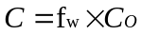
式中：——实际通行能力；
——宽度调整系数；
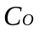——基本通行能力。
某个等级公路的宽度修正系数是这样测算的：首先测算标准宽度下的基本通行能力，并测算一个假想的4车道、路面宽度为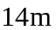的同类公路的基本通行能力，然后采用线性内插法求取修正系数。宽度修正系数可以通过下式计算：
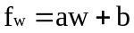 式中： ——行车道宽度；
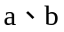——宽度修正系数

等级地型
二级平原微丘区 | 0.250 | -1.250
二级山岭重丘区 | 0.286 | -1.000
三级平原微丘区 | 0.265 | -0.857
三级山岭重丘区 | 0.286 | -1.000
四级平原微丘区 | 0.619 | -1.167
四级山岭重丘区 | 0.619 | -1.167

5.3.1普通公路宽度修正系数

综上实际通行能力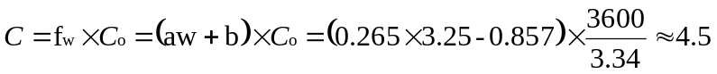（辆/s)
(基本通行能力通过＊公式以及表5.1.6计算得出）

（2）路段上游车流量计算
通过表5.1.2可知，在发生交通事故后每两分钟的平均车流量为48.825辆，所以单位时间（一小时）内的车流量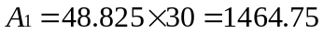（辆/h）
通过视频一（附件一）统计可知在没有发生交通事故之前的单位时间（一小时）内的车流量1068(辆/h）——（再求交通事故影响的路段车辆排队长度时用到，且三条车道均畅通，所以车流量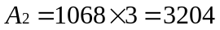(辆/h））
(3）交通事故影响的路段车辆排队长度计算
假设道路没有堵塞时的车速为=80千米每小时，车流量为=3204(辆/h）。道路堵塞时的车速为=20千米每小时，车流量为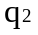=1464.75（辆/h）。在过渡段的车速降至20千米每小时，这样持续了h=0.3小时。
1）在能畅通行驶的车道里没有堵塞现象，其密度为
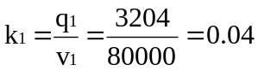（辆/h）
2）在过渡段，由于该处只能通过1464.75（辆/h）。而现在却需要通过3204辆，故出现拥挤，其密度为
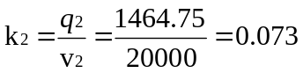（辆/h）
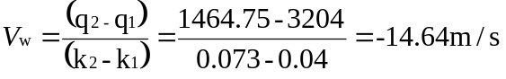
表明此处出现迫使排队的反向波，其波速为14.64m/s
因距离为速度与时间的乘积，故此处的平均排队长度为

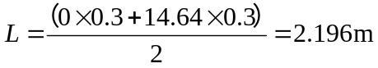

- 模型的求解及结果
根据上述的结论可以总结出
① （辆/s)
②（辆/h）; （辆/h）
得出方程组：
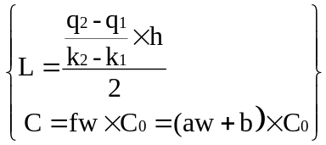
由此看出交通事故所影响的路段车辆排队长度与事故横断面实际通行能力、事故持续时间、路段上游车流量间的关系。
- 问题四的模型
问题四为：假如视频1（附件1）中的交通事故所处横断面距离上游路口变为140米，路段下游方向需求不变，路段上游车流量为1500pcu/h,事故发生时车辆初始排队长度为零，且事故持续不撤离。请估算，从事故发生开始，经过多长时间，车辆排队长度将到达上游路口。
模型的求解及结果
将=1500pcu/h；L=140m代入公式：
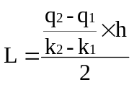
可得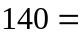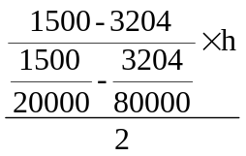
即h20s(在不考虑红灯的前提条件下）

- 模型的检验

由于建立的为方程组，并且计算出其中每一个数，因此用例题的方式验证更加有说服力。
例题：车流在一条6车道的公路上畅通行驶，其速度为v=80km/h。路上有座4车道的桥，每车 道的通行能力为1940辆/h，高峰是流量为4200辆/h（单向）。在过渡段的车速降至22km/h，这样持续了1.69h，然后车流量减到1956辆/h（单向）。是估计桥前的车辆排队长度和阻塞时间。
解 ：（1）在能畅通行驶的车道里没有堵塞现象，其密度为
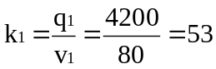（辆/km）
2）在过渡段，由于该处只能通过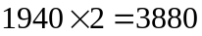（辆/h）。而现在却需要通过4200辆，故出现拥挤，其密度为
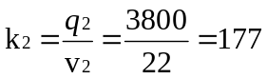（辆/h）
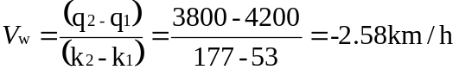
表明此处出现迫使排队的反向波，其波速为2.58km/h
因距离为速度与时间的乘积，故此处的平均排队长度为

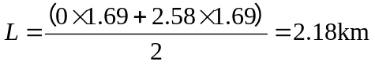
七、模型的评价
- 优点
5.11本文对于各种因素对于交通事故引起车辆拥堵现象建立折线统计模型和表格模型，把各种车辆运用折算系数单位统一，避免了车辆复杂的重复计算，并通过数据分析的显著体现，找到交通事故影响车辆堵塞主要原因，较符合实际情况，模型实用性强，并且模型简单易懂，便于操作，该方法仅适用于此类问题，有和运用性具有广泛使用。
- 缺点
本文忽略了除所给条件一些因素之外的司机状态，地面摩阻地面坡度等因素，在构建数学模型考虑问题单一，不够全面，在数据统计中可能有偏差，所以给数据带来了误差。

- 模型的改进与推广

通过对题目的分析及求解的过程中我们不难发现道路交通这一类问题的解决方法。我们建立了一个方程组模型。仔细分析我们的方程组就会发现，这个模型不但适合交通方面，对其他与其类是等方面也能起到指导作用
本模型的建立是为了解决交通管理部门正确引导车辆行驶、审批占道施工、设计道路化方案、设置路边停车位和设置非港湾式公交车站等提供理论依据。通过我们仔细的分析和计算兼顾全局得到适合问题的最优解。
本题的求解是一个典型的规划问题，我们模型的使用范围非常广泛，涉及到了道路交通，占道施工，设计停车位等各种交通方式上；设置非港湾式公交车站要兼顾距离和停车时间以及车流辆……这一类问题均能得到较好的解决。规划模型在工业、商业、交通运输、工程技术、行政管理等领域有着广泛的应用。

九、参考文献

[1] 郑祖武，现代城市交通[M]，北京：人民交通出版社，1998。
[2] 李旭宏，道路交通规则[M]，南京：东南大学出版社，1997。
[3] 王炜 ，交通工程学[M]，南京：东南大学出版社，2000。
[4] （日）昄田恭敬，交通工学[M]，东京：株式会社国民科学社1992。
[5] 城市交通 Urban Transport of China 第六卷 第三期 2008年五月。
[6] 陈宽民，严宝杰，道路通行能力分析[M]，北京：人民交通出版社2003。
[7] 张亚平，道路通行能力理论[M]，黑龙江：哈尔宾工业大学出版社2007。
[8] 王炜 ，道路交通事故的影响范围与处理资源调动研究[M]，北京：人民交通出版社2006。

